INF3080 – gr.30 – Automne 2020

TP1

Équipe K

Samuel Kéroack : KERS15059307

Yan-alexandre Leclerc : LECY20069604

Raphaël Jacob-Simard : JACR26038907

*Schéma Conceptuel de données*

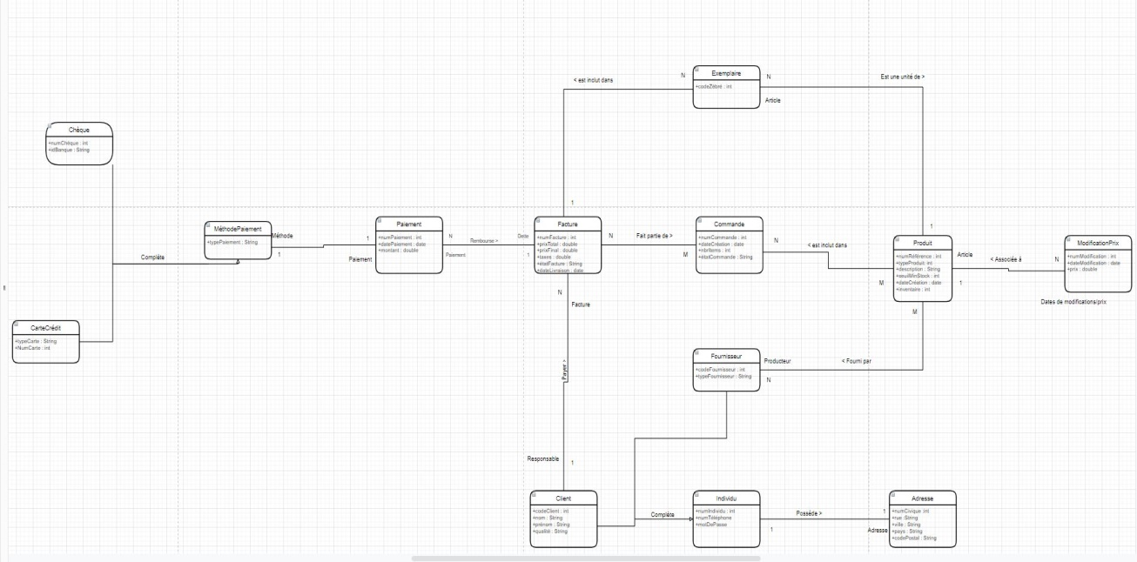

*Schéma relationnel*

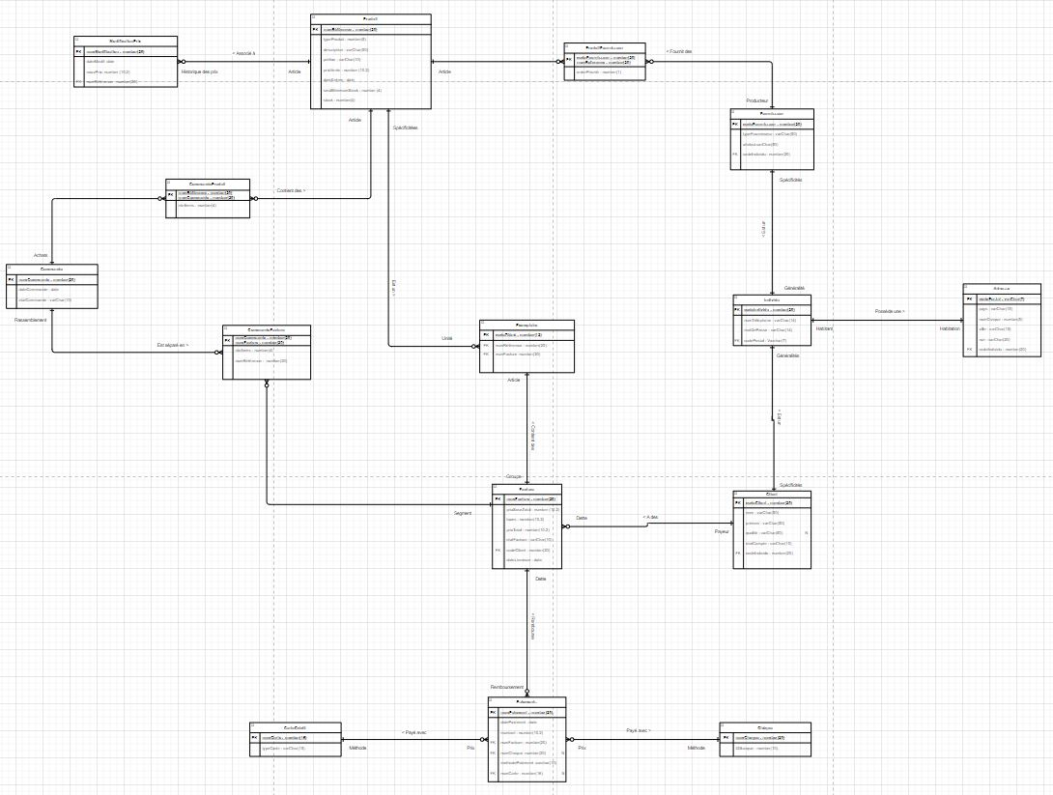

2.2 Liste des index

**Produits :**

* numRéférence (PK)
* ConsultCatalogue(produit.typeProduit, produit.description, produit.préfixe)

**ModificationPrix :**

* numModification (PK)

**Fournisseur :**

* codeFournisseur (PK)

**Commande :**

* ConsultCommande(commande.numCommande, commande.dateCommande)
* RapportCommandeAttente(produit.typeProduit, commande.nbrItems, facture.nbrItems)

**Exemplaire :**

* ConsultProduits(exemplaire.codeZébré, produit.typeProduit)

**Livraison :**

* ConsultLivraison(facture.numFacture, facture.datelivraison)

**Facture :**

* numFacture (PK)
* ConsultFacture(client.numClient, individu.codeIndividu, facture.numLivraison)

**Paiement :**

* numPaiement (PK)
* RapportCompteSouffrance(facture.numFacture, facture.dateLivraison, facture.prixTotal, paiement.Montant)

**CarteCrédit :**

* numCarte (PK)

**Chèque :**

* numCheque (PK)

**Adresse :**

* codePostal (PK)

**Individu :**

* codeIndividu (PK)

**Client :**

* codeClient (PK)

Liste des liens associatifs

**Produit :**

Un produit est associé à plusieurs modifications de prix (ModificationPrix)

Un produit est plusieurs exemplaires (Exemplaire)

Un produit est fourni par des fournisseur (ProduitFournisseur)

Un produit est dans plusieurs commandes (CommandeProduit)

**Fournisseur :**

Un fournisseur fournit des produits (ProduitFournisseur)

Un fournisseur est un individu (Individu)

**Individu :**

Un individu possède une adresse (Adresse)

**Client :**

Un client est un individu (Individu)

Un client a des factures (Facture)

**Facture :**

Une facture est remboursée par des paiements (Paiements)

Une facture contient des exemplaires (Exemplaire)

Une facture possède plusieurs livraisons (CommandeLivraison)

**Paiements :**

Un paiement est payé avec une carte de crédit (CarteCrédit)

Un paiement est payé avec un chèque (Chèque)

**Commande :**

Une commande est séparée en plusieurs livraisons (CommandeLivraison)

Une commande contient des produits (CommandeProduit)